Принято на заседании «Утверждаю»
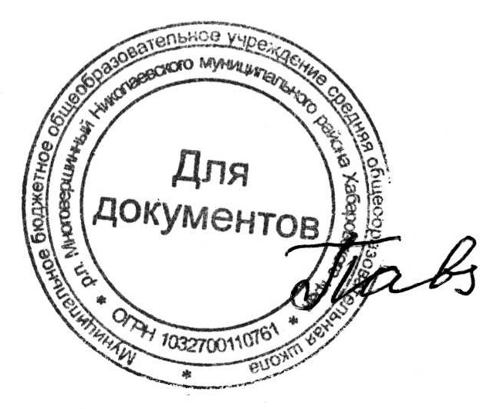
Педагогического совета Директор
протокол №12 МБОУ СОШ р.п. Многовершинный
от «23»марта 2015 г И.А.Павлюкова приказ № 29от
«23» марта 2015 г.

Положение
о предметной неделе
муниципального бюджетного общеобразовательного учреждения
средней общеобразовательной школы р.п. Многовершинный

- Общие положения
1.1.Настоящее положение разработано в соответствии с:
- Федеральным законом «Об образовании в Российской Федерации» №273-ФЗ от 29.12.2012г., ст.19;
- Типовым положением об общеобразовательном учреждении (утвержденной Постановлением Правительства Российской Федерации от 19.03.2001 N 196 с изменениями);
- Уставом и локальными правовыми актами МБОУ СОШ р.п. Многовершинный;
1.2. Школьные предметные недели (декады) проводятся ежегодно методическими объединениями с целью повышения профессиональной компетентности учителей в рамках плана методической работы, а также для развития познавательной и творческой активности обучающихся.

2. Задачи предметной недели:
2.1. Совершенствование профессионального мастерства педагогов через подготовку, организацию и проведение открытых уроков и внеклассных мероприятий; апробация новых технологий, которые учителя используют в своей работе, новых форм организации школьного урока, внеклассного мероприятия.
2.2. Вовлечение обучающихся в самостоятельную деятельность, повышение их интереса к изучаемым учебным дисциплинам;
2.3.Выявление обучающихся, которые обладают творческими способностями, стремятся к углубленному изучению определенной учебной дисциплины или образовательной области.

3. Организация и порядок проведения предметной недели.
3.1. Предметная методическая неделя (декада) проводится не чаще одного раза в год в соответствии с планом работы школы. Организатором предметной методической недели (декады) является методическое объединение, руководители, которых составляют план проведения недели.
3.2. Для проведения предметной недели (декады), могут, создаются оргкомитет, творческие группы, в том числе пресс-группа, отражающая все интересное, произошедшее за день, творческие группы учителей для подготовки интегрированных уроков, внеклассных мероприятий, группы консультирования, оценивания и стимулирования.
3.3. Тематика предметной методической недели (декады) определяется на заседании МО в начале учебного года и является единой.
3.4. План подготовки и проведения предметной недели (декады) составляется руководителем МО; утверждается заместителем директора по УМР не позднее, чем за неделю до начала ее проведения. При составлении плана недели (декады) следует учитывать занятость всех учителей методического объединения; разнообразие форм проведения как уроков, так и внеклассных мероприятий (см. Приложение 1);
3.5. Участниками предметной недели (декады) являются:
- все учителя, преподающие предмет или группу дисциплин образовательной области, по которым проводится предметная неделя (декада);
- все обучающиеся школы.
- классные руководители;
- родители обучающихся;
3.6. Варианты форм проведения предметной недели (декады):
- нетрадиционные уроки по предмету;
- внеклассные мероприятия для отдельных классов;
- общешкольные мероприятия;
- интегрированные мероприятия и уроки (возможно интегрирование образовательных областей в рамках одной предметной недели).
- предметные олимпиады;
- конкурсы газет, тетрадей, проектов, различных работ;
3.7. Проведение предметной недели (декады) должно сопровождаться разнообразной наглядной информацией: выставками творческих работ, конкурсами газет, листовок, плакатов, фотовыставками, книжными выставками и т.д.

4. Подведение итогов предметной недели
4.1. По окончании предметной недели (декады) на заседании методического объединения проводится анализ мероприятий, организованных в ходе недели.
4.2.. По итогам предметной недели (декады) заместителю директора по УР руководитель МО сдаёт следующие документы:
- план предметной недели;
- планы или сценарии открытых мероприятий;
- списки учащихся, отличившихся в ходе подготовки и проведения предметной недели;
- анализ итогов предметной недели ( см. Приложения 2-3).
4.3. Поощрение учителей и обучающихся по итогам предметных недель (декад).
- За проведенные мероприятия на уровне школы и личный вклад в организацию, и проведение предметной недели (декады) учителям начисляются баллы при распределении стимулирующей части ФОТ
- По результатам проведенной недели учитель может быть награжден грамотой за высокий уровень организации и проведения предметной недели (декады) в школе
- Отличившиеся при проведении мероприятий обучающиеся могут быть награждены грамотами за активное участие и достигнутые успехи на основе представления учителей-предметников, сертификатами, а также поощрительными записями в дневник обучающегося.
4.4. План и анализ итогов предметной декады хранится в папке МО.

Приложение 1.

План проведения предметной методической недели учителей _________________________________________________________________

Сроки проведения недели_____________________________________________
Эпиграф___________________________________________________________
___________________________________________________________________
Цель проведения недели______________________________________________
__________________________________________________________________________

Программа недели

Мероприятие | Тема | Место проведения | Ответственный | Дата  Время проведения | Гости

Приложение 2

Анкета по результатам участия педагога в предметной методической неделе

Учитель ______________________
Предмет ______________________

- Назовите мероприятия, проведенные в рамках предметной методической недели:_________________________________________________________________________________________________________________________________________________________________________________________
- Какие мероприятия, подготовленные вами, отвечали целям и задачам методической недели?_____________________________________________
______________________________________________________________________________________________________________________________________
- Какие мероприятия не удались и почему? ________________________________________________________________
________________________________________________________________
- Назовите классы, которые, по вашему мнению, наиболее активно проявили себя в неделе

мероприятие | класс | Количество участников

- С какими проблемами вы столкнулись при подготовке недели?
________________________________________________________________________________________________________________________________
- Какая помощь вам необходима для более качественной подготовки к участию?
________________________________________________________________________________________________________________________________
- Предложения и пожелания на будущее.______________________________
___________________________________________________________________

Приложение 3
Примерные активные формы проведения мероприятий в рамках недели:

- предметные вечера;
- защита стенных газет классов по теме недели;
- интеллектуальные марафоны по предметам;
- конкурсы эрудитов, чтецов, певцов и т.п.;
- литературные гостиные;
- КВНы по теме недели;
- защита творческих проектов;
- встречи с писателями, поэтами, литературоведами;
- встречи с бывшими выпускниками – студентами вузов;
- театрализованные представления по теме недели и др.

Формы демонстрации профессиональных достижений, которые можно использовать в рамках недели:
- открытые уроки;
- методические ринги по актуальным вопросам методики преподавания предмета;
- конференции по темам самообразования;
- защита педагогического, методического проекта;
- проблемный семинар;
- методический капустник;
- творческая презентация;
- авторская мастерская;
- круглые столы по актуальным проблемам образования и развития школы и др.

